# 1.引言

## 1.1编写目的

目的是为了对课后答题app的登陆注册、管理员、用户登陆进行研究，以最小的代价在最短的时间内确定实时小学生课后习题查询app可行。面向的人群是家长。

## 1.2背景定义

说明：  
    a．待开发的软件系统的名称：小学生课后习题答案查询app  
    b．本项目的任务提出者：代祖华（老师）  
       开发者：马玉婷，马美玲，益西卓嘎  
       用户：和政县三十里铺马牧沟小学部学生家长及部分老师  
    c.该软件系统灵感来源：由软件工程老师及助教团队指导，小组自主研发

## 1.3参考资料

[1]软件需求说明（GB8567-88）

# 2.程序系统的结构

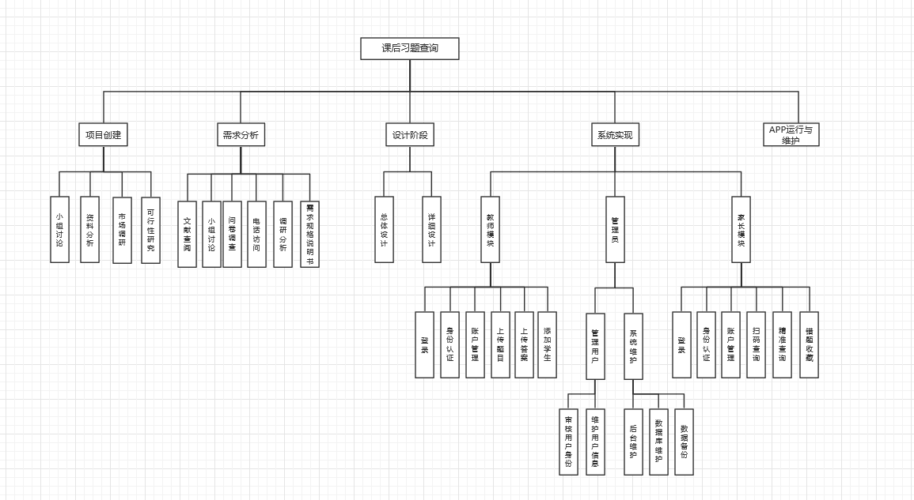

# 3.登录验证模块设计说明

## 3.1程序描述

课后答案查询App是一款针对小学生课后辅导的答案查询App。此App的实验目的是解决小学家长检查作业耗时耗力的问题。本项目主要是基于android技术开发一款能够帮助家长查看孩子的作业完成情况，从而了解到孩子的学习情况，目的在于让家长能够监督并了解孩子的学习，从而提高学生的学习水平，以及自觉性。在此App中，为了方便不经常使用智能软件的家长进行操作,我们要加入关键字搜索机制，家长可以通过直接搜索教材名称、学生年级、作业所在章节、作业题目的关键字获取满足条件的习题，然后，在这些当中筛选出所要查询的习题，从而获取习题答案。同时也要为家长设置可以通过点击选择APP平台里面的学生年级、所用教材、要查询教材的页数得出该教材某一页习题的答案的功能。

1. 管理员模块

管理员首先要登录到系统，登录的时候输入管理员账号和密码。该密码由更高一级的人员设置。在输入管理员账号和密码之后，系统将验证管理员账号和密码是否正确。如果验证通过，就使管理员处于登录状态。否则，系统显示管理员账号或密码错误的信息。

管理员登录到系统后，可以使用管理用户信息、审核用户身份、维护用户身份、后台维护、数据库维护、数据备份等功能。

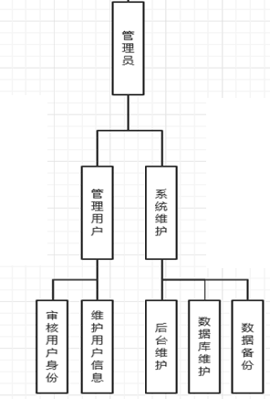

2. 家长模块

家长首先登录到系统，登录的时候输入家长帐号和密码。该密码由管理员设置。系统将验证家长帐号和密码是否正确。如果验证通过，就使家长处于登录状态。否则，系统显示家长账号或密码错误的信息。

家长登录到系统后，可以使用选择年级、扫码查询、精准查询、错题收藏功能。

家长选择了部分信息后，可以重选自己选择的课程信息，然后再进行答案查询。

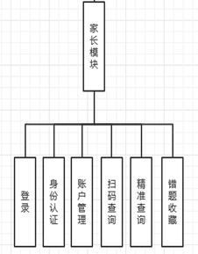

3.教师模块：

教师首先登录到系统，登录的时候输入教师账户和密码。该密码由管理员管理。在输入教师账号和密码之后，系统将验证教师账号和密码是否正确。如果验证通过，就使教师处于登录状态。否则，系统显示教师账号或密码错误的信息。

教师登录到系统后，可以上传资料信息。提交信息后，系统会自动更新到数据库。

教师在上传资料以后，也可以删除已经上传的资料。

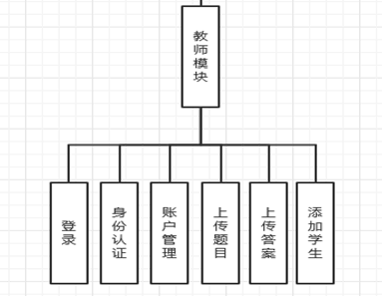

## 3.2功能

**IPO图**

系统：小学生课后答案查询app 作者：FBG团队

模块：app管理模块 日期：2018-06-05

编号：P1

调用:系统数据库

被调用者：管理员

输出：app基本状态

输入：管理员账号

处理：管理员通过管理app，进行系统维护和管理用户。审核用户身份、维护用户信息进行后台维护、数据库维护以及数据备份等。

局部数据元素：账户信息、学习资料、数据库信息。

图1 app管理模块IPO图

**IPO图**

系统：小学生课后答案查询app 作者：FBG团队

模块：app家长模块 日期：2018-06-05

编号：P2

调用:系统数据库

被调用者：家长

输出：需查询的答案

输入：家长账号

处理：家长通过登陆注册、身份认证、选择年级等操作在数据库中查寻答案，并做出相应的处理。

局部数据元素：家长账户信息等。

图2 app家长模块IPO图

**IPO图**

系统：小学生课后答案查询app 作者：FBG团队

模块：app教师模块 日期：2018-06-05

编号：P3

调用:系统数据库

被调用者：教师

输出：需上传的资料

输入：教师账号

处理：教师通过验证信息登陆教师管理模块，然后查看个人信息情况。并作出相应的处理。

局部数据元素：教师账户信息等。

图3 app教师模块IPO图

## 3.3性能

此系统的输入数据大多数为字符串类型，也有表示账户的整型。

响应时间要求：对于家长、教师输入的用户信息应该在人们所能接受的等待时间来确定，通常为1-2 s。

更新处理时间要求：用户输入数据后，对于该操作人员输入的数据处理时间应该是毫秒级的。数据的转换和传输时间的要求也应该在人们的接受的等待时间内；用户操作时间为半个小时，若是超过此时间，则网页失效，退出本网页。

在设计界面结构和数据结构应该保留对以后系统功能扩充的余地，方便以后系统升级或者是需求功能的改变。

能够同时允许多人同时登入，系统性能瓶颈是课程的高级查询，输入条件多，关联表也多，并且如果查询的答案信息数量越多，查询也就越慢，为了达到性能要求，选课的高级查询采用存储过程，经常使用的查询字段建立索引。并且保证数据冗余最小化。

## 3.4输入项

输入的数据一般为字符串，对于整型输入的数据范围，应该有所提示，并且在数据库的完整性约束里进行约束。输入格式应该和数据库中关系表的格式保持一致。

## 3.5输出项

对输出的数据为字符串型。

## 3.6算法

没有自定义的算法

## 3.7流程逻辑

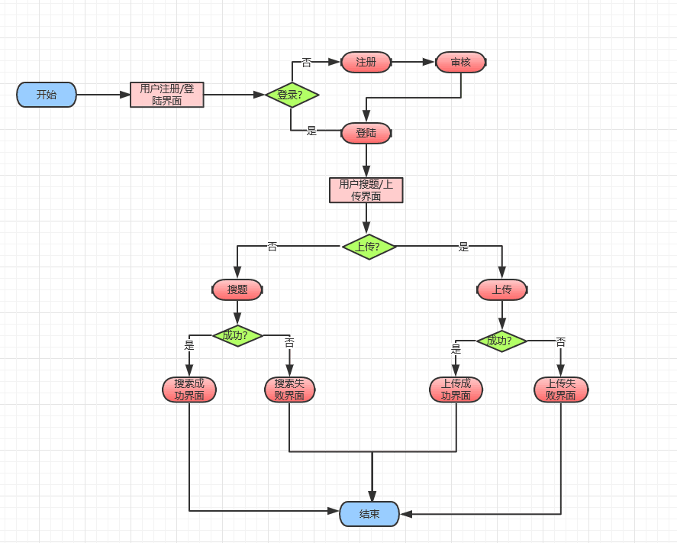

## 3.8接口

系统是基于Windows环境下的可视化软件。

## 3.9存储分配

本程序在高级语言JAVA进行编码，直接的内存分配由JAVA运行时分配。 本组件内所依赖的变量、结构要求全部在组件元素内申明

## 3.10注释设计

在适当的代码位置添加注释。

 1. 模块首部。

2. 各分枝点处。

3. 变量的功能、范围、缺省条件等。

4. 使用的逻辑加注释。

## 3.11限制条件

所有用户的权限都经过严格设置，不能进行权限外的操作。用户组分为三组：管理员，家长用户和教师用户。

## 3.12测试计划

在文件中存储文档文件中，不能存储文件名相同，但类型不同的文档。可以通过在文件名中加入文档类型来解决。

测试模块分为三大模块，分别是管理员模块、家长用户模块、教师模块。

教师模块：1.测试教师登录是否成功            2.能否上传资料

家长模块：1.测试家长是否登录成功           2.家长是否能查询答案

管理员模块：1.是否能登录成功     2.是否能进行后台运维

## 3.13尚未解决的问题

暂无